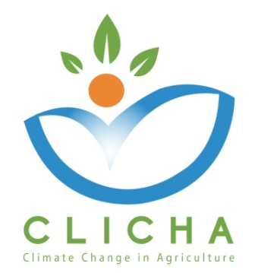

Klimata izmaiņas lauksaimniecībā
M: info.clicha@gmail.com | W: www.clicha.eu facebook.com/CLICHA2018.2021 | @Clichaprojet

Preses relīze

CLICHA (Klimata izmaiņas lauksaimniecībā) projekta pabeigšana

CLICHA projekts ir noslēdzies 2021. gada 14. oktobrī. Projekta laikā 3 Eiropas partnervalstis – Latvija, Grieķija un Itālija – palīdzēja Tunisijas augstskolām uzlabot studiju kursus , kas saistīti ar klimata izmaiņām un lauksaimniecību.
Projekta partneriem 4 gadu laikā bija iespēja padziļināti izpētīt klimata pārmaiņu ietekmi uz vairākām lauksaimniecības nozarēm. Apvienojot zinātniekus un mācībspēkus no vienas un tās pašas jomas, tika izveidota zināšanu ķēde, kas ļāva izprast, izpētīt un sniegt atzinumus par klimata pārmaiņu pašreizējo un turpmāko ietekmi uz lauksaimniecību, kā arī par nepieciešamajām darbībām un klimata pārmaiņu seku mazināšanas pasākumiem.
Akadēmiski sakari, kas tika izveidoti starp Eiropas un Tunisijas Universitātēm un zinātniskajām institūcijām , sniedza jaunu redzējumu visiem projekta dalībniekiem un apvienoja dažādas studiju un apmācību kultūras un metodes. Projekta galvenais rezultāts bija E-platformas izveide un vairāk nekā 35 tiešsaistē pieejamu studiju kursu sagatavošana, ko turpmāk varēs izmantot Tunisijas mācībspēki un studenti.
Visbeidzot, šis projekts tika izstrādāts, lai stiprinātu jau esošos kontaktus starp kolēģiem no dažādām valstīm, bet ar vienādiem mērķiem: padziļināt zināšanas un sekmīgi tās nodot jaunajiem zinātniekiem, lai viņi varētu stāties pretī nākotnes izaicinājumiem. CLICHA konsorcijam šis vērtīgais un interesantais ceļojums beidzas, un sākas jauns ceļš: jau paveiktā darba izmantošanai un nākotnes iespēju atklāšanai, kas varētu atgriezt visu komandu atkal pie jauniem turpinājumiem.

Šis projekts ir finansēts ar Eiropas Savienības programmas Erasmus+ atbalstu. Šis paziņojums atspoguļo tikai autoru uzskatus, un ne Eiropas Komisija, ne Izglītības, audiovizuālās jomas un kultūras izpildaģentūra nav atbildīga par jebkādu tajā ietvertās informācijas izmantošanu.

Sagatavoja:
CLICHA projekta vadītāja LLU Elita Aplociņa
Elita.aplocina@llu.lv
CLICHA
CLImate CHange in Agriculture
586273-EPP-1-EL-EPPKA2-CBHE-JP

